附件4

广州市教育局电子证书系统
操作指南

一、进入广州市教育局电子证书系统（网址：http://121.8.126.242:600/zs/，如图1
图1

二、输入活动结果公布文件通知上对应的证书编号，点击“放大镜”按钮，查找电子证书，如图2。

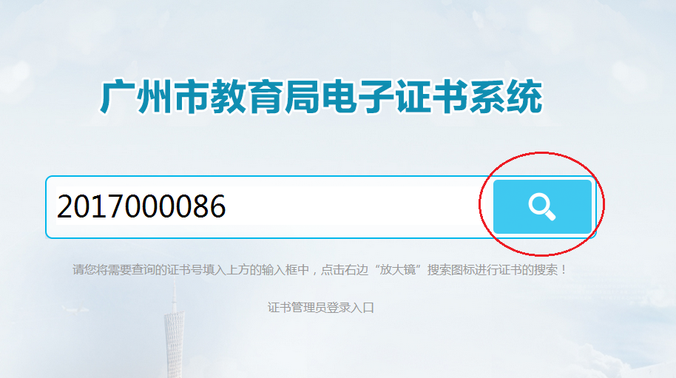
图2
三、点击右上角“打印”按钮可直接打印电子证书，或点击“下载”按钮保存到本地计算机后再打印。
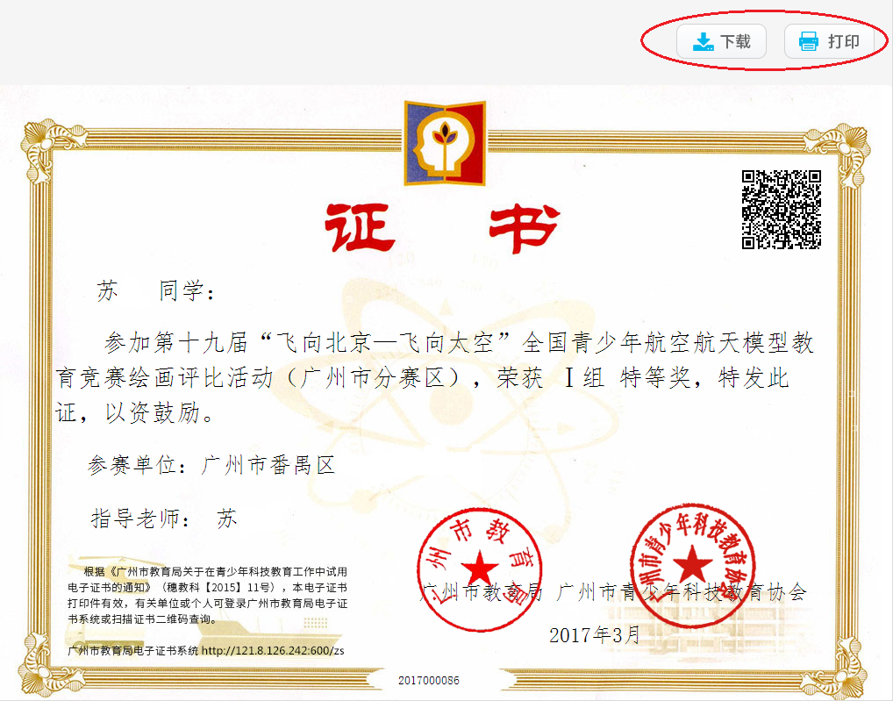
图3

四、对于已下载或打印的电子证书，使用手机扫描二维码，可以自动打开“证书查询”页面查证书真伪(图4)。

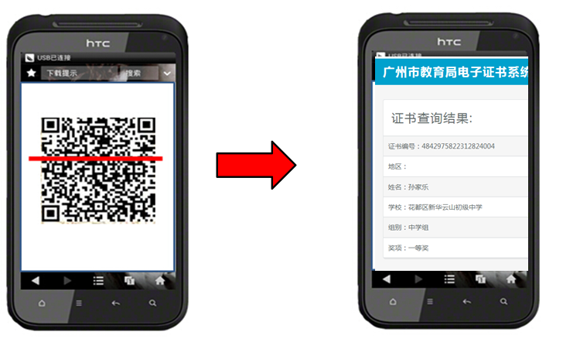

图4

